Q

指數型投資人 擊敗市場型投資人

共同基金 指數股票型基金（etf) 避險基金

(第一章 證券投資概論)

QE(量化寬鬆政策) : 政府拿錢跟金融機構買債券，將貨幣流動至金融機構  外資投資台灣 美金換成台幣 台幣需求增加 台幣升值

CFA 很重要，大學畢業可考    FRA 大學即可考

經濟-營業員-手續費

自營-交易員-報酬(證券公司)

承銷-顧問員-顧問費IPO

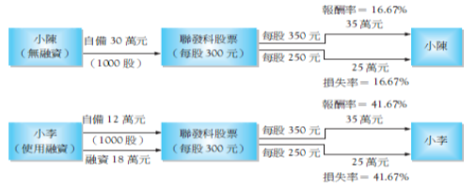

(第二章 金融工具)

「金融市場」資金的需求與資金的供給 (股票)

        間接金融：            利息放款                  利息存款

                           需求---------------銀行-----------------供給

        直接金融：            顧問費用                 有價證券(股票)

                           券商---------------需求-----------------供給

「貨幣市場」

   短期票券

* 國庫券/ 中央政府所發行的短期票券，目的在調節國庫收支或穩定金融。 以折價方式公開標售，到期時按面額清償。
* 可轉讓定期存單(NCD)/ 該種定期存單具有轉讓的性質，可在貨幣市場上流通，當持有人需要變現時，即可轉讓。
* 商業本票/ 企業籌措短期資金所發行短期票券，分為交易性、金融性。
* 銀行承兌匯票/ 於指定到期日依簽發的金額，無條件支付給受款人或持票人之票據。

    附條件交易

* 附買回交易(Repurchase, RP)/  投資人向票券商買進短期票券
* 附賣回交易(Resale, RS)/          證券商向投資人買進短期票

   金融業拆帳

* 銀行準備部位超過法定，可將超額貸款給不足的銀行

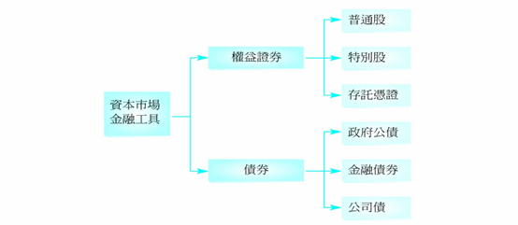

   衍伸性金融商品

* 遠期契約/ 現在約定未來的價格
* 期貨/ 與遠期契約性質類似，是一種標準化的契約，完善的保證金與結算制度，違約風險較低。
* 選擇權/  買特定價格的權利，如為買進的權利，稱買權(Call Options)，賣出的權利，稱賣權(Put Options)。
  + 認購權證/  由第三方（如證券商）發行， 買特定價格的權利
* 金融交換/  銀行或企業在相互約定的條件(幣別金額、期間計息、利率匯率)下，將資產或負債與對方交換的契約。

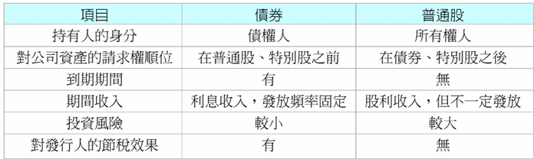

(第三章 共同基金)

* 具有匯集投資大眾的資金及委由專家操盤的特性，具分散風險的效果。
* 投資人可透過共同基金參與高價位股票的投資。
* 投資人可利用共同基金，將投資的觸角擴及海外，使本身的資產配置更加完善。

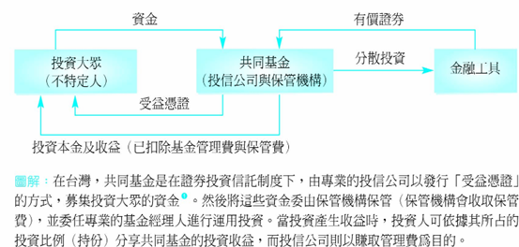

「特殊類型的共同基金」

* 組合型基金/ 以其他共同基金（即子基金）為投資標的的共同基金
* 傘型基金/ 不是一檔真實的共同基金，而是一種新型態的基金發行架構。
* 保本型基金/ 將大部分的資金投資於固定收益證券（如零息債券）。
* 指數型基金/ 以追蹤大盤指數的績效表現為目標
* 指數股票型基金(ETF)/ 將標的分割成許多單價較低的投資單位，讓投資人購買，並在集中市場掛牌交易。

(第四章 證券市場)

4.1證券市場

* 發行市場（初級市場）為需求者→投資人。直接金融市場中，有資金需求時可在出售有價證券（現金增資或發行債券）以募集(IPO)資金。
* 流通市場（次級市場）為投資人→投資人。有價證券發行之後，即在市場上流通，供投資人買賣。
* 集中市場(Stock Exchange Market)是在證券或期貨交易所進行買賣的市場，由券商齊聚從事交易，交易所本身不做買賣活動，只是提供集中交易的場所。
* 店頭市場(Over-the-Counter, OTC)，金融工具不在集中交易市場上買賣，而在證券商營業櫃檯進行交易（即櫃檯買賣）所形成的市場。
  1. 國際市場(世界前十大交易所)
* 1. 紐約證交所(NYSE)         = 道瓊工業指數(DJIA).標準普爾(S&P500)
* 2. 那斯達克(NASDAQ)        = 那斯達克綜合(Nasdaq Composite)
* 3. 東京證交所(TSE)            = 東證指數(TOPIX) .日經225(N225)
* 4. 倫敦證交所(LSE)            = 富時100(FTSE100)
* 5. 泛歐證交所(Euronext)
* 6. 香港證交所(HKE)           = 恒生指數(HIS)
* 7. 上海證交所(SSE)            = 上證指數(SHA: 000001) 上市分A、B、H股
* 8. 多倫多交所(TSX)            = 加大綜合(GSPTSE)
* 9. 德國證交所(DBG)            = 德國DAX(GDAXI)
* 10.澳大利交所(ASX)           = 澳洲綜合(AORD)
* 上海證交所&深圳證交所。中國大陸的上市股票，分A、B、H股。

(第五章 證券市場的參與者)

* 國、內外的自然人
  + 一般散戶、中實戶、大戶或公司大股東等
* 法人
  + 三大法人/證券自營商、投信公司、外資機構等
  + 四大基金/郵匯儲金、退撫基金、勞退基金、勞保基金等。
  + 國安基金/國家安定基金
* 信託：
  + 信託是一種財產的管理制度
  + 簽訂契約                處分利益  
    委託人---------------信託-----------------受益人
* 對沖基金
  + 利用市場多空部位的投資組合來規避市場風險，使市場波動性盡可能不影響其基金績效
* 私募股權基金的運作模式
  + 掌握公司即將上市、重整或併購等機會，以較低 的價格買進標的公司的股票，經整頓或一段期間（如5-7年） 再將標的公司出售

(第六章 報酬與風險)

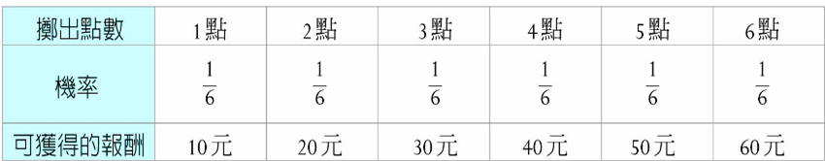

            EX.期望值 = 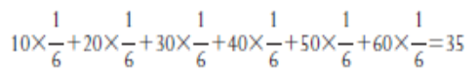

實際報酬率/事後或已實現的報酬率

預期報酬率/預估未來可以獲得的報酬率(期望值)

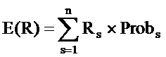

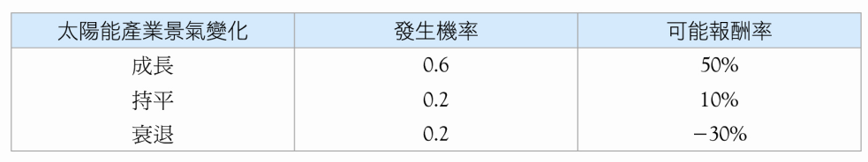

            Ex.預期報酬率 = [50%*0.6 + 10%*0.2 + (-30%)*0.2] = 26%

市場風險(Market Risk)  / 利率風險(Interest Risk) / 匯率風險(Excahng Risk) / 營運風險(Operational Risk)

流動性風險(Liquidity) 投資在買進金融工具後無法脫手的可能性，流動性小(風險高)，會降低投資該金融的意願，且價格發現的功能越低。

風險衡量方式

標準差：變異數開根號而得，標準差越大代表報酬率的波動程度越大(風險越大)

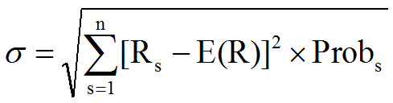

EX. o = 根號 (50%-26%)^2*0.6 + (10%-26%)^2*0.2 + (-30%-26%)^2*0.2 = 32%

季化標準差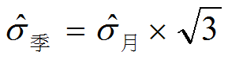

年化標準差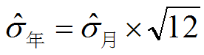

(第七章 投資組合理論)

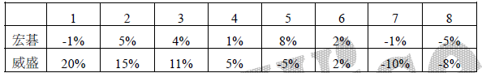

(1)兩股票之平均報酬率及報酬率的標準差各為多少？

          宏碁的平均報酬率= 1.63%，報酬率標準差= 4.07%

             威盛的平均報酬率= 3.75%，報酬率標準差= 11.03%

          平均報酬率為全部相加的平均，標準差公式：

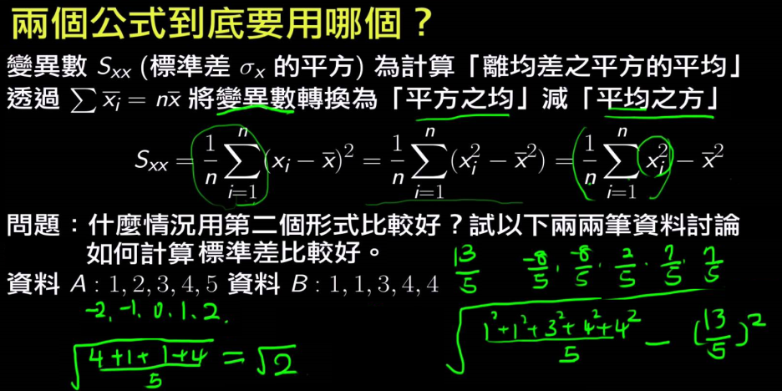

(2)計算兩股票之相關係數。

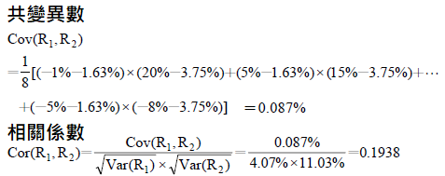

(3)兩股票各占50%比重的投資組合之報酬率標準差為多少？

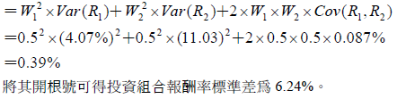

當證券市場達成均衡時，證券預期報酬率與其風險之間的關係

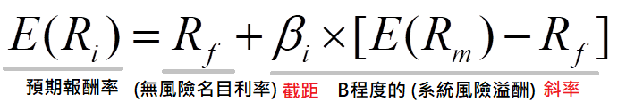

假設預期報酬12%，無風險名目利率6%，則市場平均風險溢酬為6%，

甲B=1.5 ， 風險溢酬為9% ，乙B=0.5 ， 風險溢酬為3%，預期報酬率上升

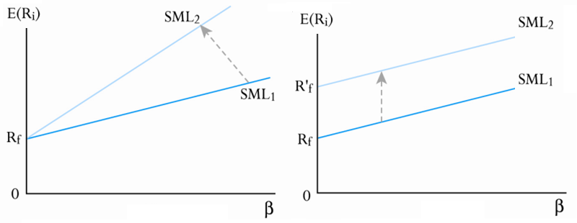

左，風險規避程度提高 / 要求補償程度提高 / 風險溢酬提高  / 斜率上升

右，市場預期通貨膨脹 / 預期報酬率上升 / 截距上升

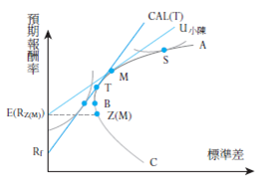 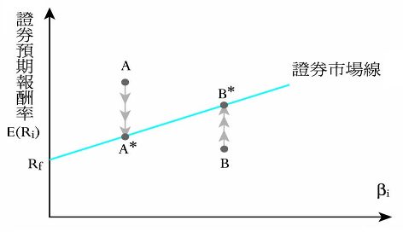

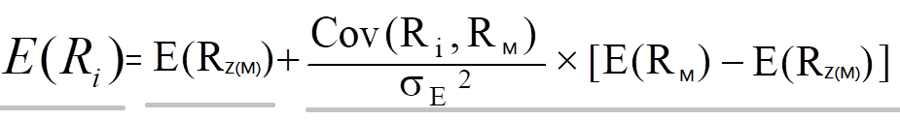

A所提供的預期報酬率 > 證券市場線上的報酬率(A*)，目前價格可能被低估

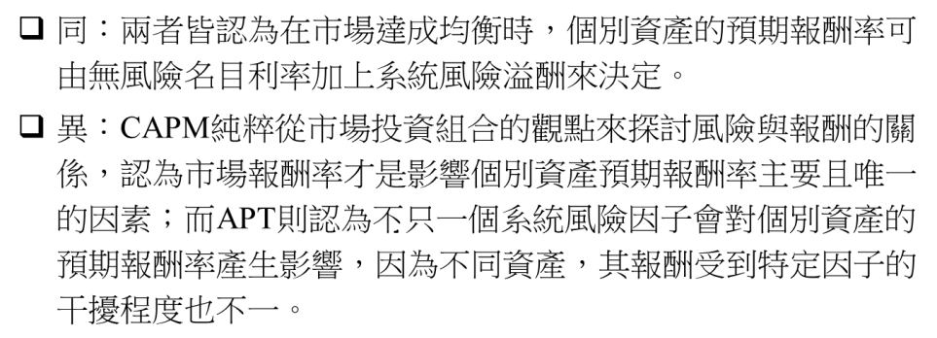

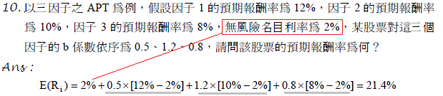

(第八章 效率市場假說 Efficient Market Hypothesis)

當證券價格能很快且完全反映所有市場的攸關資訊時，即稱為效率市場。

1.弱式 效率市場假說(Weak-Form EMH)

          證券價格已反映所有歷史的資訊。

          濾嘴法則之檢定 、移動平均線之檢定

2.半強 效率市場假說(Semistrong-Form EMH)

          證券價格所反映除了歷史資訊外，還包括所有公開可得的資訊。

          例如股票分割、股票初次上市、盈餘宣告等事件

3.強式 效率市場假說(Strong-Form EMH

          證券價格能充分反映所有的資訊，包括公開與非公開的資訊。

          公司內部人員的檢定 、共同基金經理人的檢定

股票分割：股本不變、流通股數增加、當天投報為零、台灣禁止

本益比效 ：本益比愈大，報酬率愈小（股價與EPS 比)

規模效應 ：風險調整後，酬股率小型報>大型股。

元月效應 ：每年1月份的投資報酬率通常會大於其他的月份。投資人的避稅動作

每月效應 ：任何月，前半月投資報酬均高於後半月。不明原因

週末效應 ：一週內，星期一的報酬會低於其他天的報酬。收盤後發布利空消息

每日效應 ：股價傾向於每日收盤前15分鐘上漲。

市價淨值比效應 ：低市價淨值比的股票投資組合，其報酬率會優於高市價淨值比的股票投資組合。

(皆違反半強勢市場假說)

市場異象（Market Anomalies)

人們大多具有損失規避(Loss Aversion)的傾向

在獲利的情況下，人們不喜歡繼續冒險，偏好確定的利得；

而在損失的情況下則又願意賭一把，看看能否避免損失；

這也道出為何散戶投資人總是一有小賺就賣，而賠錢時卻又長期抱牢，等待解套。

(第九章 認識權益證券)

投票權

     直接選舉法 (Straight Voting)少數團體無法參與

     累積選舉法 (Cumulative Voting)少數團體能夠參與，集中投給某一人

     委託書爭奪戰(Proxy Fight) 使用委託書委託他人行使投票權

普通股

     股票面額 政府於2014年取消國內公司股票面額10元的限制，未來公司將可依照自己需求決定股票發行面額。

     帳面價值 由公司的財務報表計算而得的淨值。

     市價        由交易市場買賣雙方所決定。

普通股                                   特別股

     表徵公司的所有權                   現金增資認股權

     有限清償責任                          剩餘財產優先分配權

     投票權                                    表決權、選舉權與被選舉權

     股利分配權                             股利累積與否

     剩餘請求權                             盈餘參加與否

     優先認股權                             優先配息（股）權

                                                  可轉換可贖回與否

「特別股跟普通股最大的差異在於，股利及紅利的分配權」

存託憑證(Depositary Receipts, DR)

     由公司委託外國的銀行，協助發行一種憑證供公司當地國以外的其他國家投資人投資，

     銀行再將所募得的資金交給公司，公司則提供價值相當的股票存託於保管銀行。

     美國存託憑證(ADR)/ 全球存託憑證(GDR)/ 台灣存託憑證(TDR)

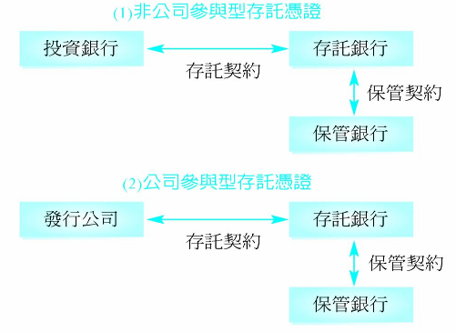

     只現金股利：除息日

     只股票股利：除權日

     宣告日____除權息__2營業日__停止過戶__5日___除權息基準日_______股利發放

     例如投資人持有1張（1000股）景碩股票，景碩今年將發放

     2元股票股利 1元現金股利，並訂8月8日為除息（權）基準日

     從基準日（8日）起往前推算 5 日為「開始停止過戶日」，即8月4日，故停止過戶期間為8月4日～8月8日。

     除息（權）日為開始停止過戶日的前 2 個營業日，為8月2日。

    現金股利2.0元，現金股利2元代表每一股配發2元的現金股利，1000股就得到2000元現金股利。

    股票股利2.5元，股票股利2.5元則表示，每1000股可配發250股的股票股利，配股率是0.25。

除權除息參考價計算公式

a、除息參考價＝除息前一天收盤價－配息金額

          如果除息前一天收盤價是100元，現金股息2元，那 除息參考價＝100（元）－2元＝98（元）

b、除權參考價＝除權前一天收盤價÷（1＋配股率）

          如果除權前一天收盤價是100元，股票股利是2.5元，那除權參考價=100（元）÷（1＋0.25）＝80（元）

==============================================

第一季台幣強升(33-30) 出口匯損嚴重

FRM風險管理師

考試可以帶工程用計算機!! 1-6章 有觀念題計 算題不會算不空白 給公式分數

教科書用中文出 考中文 9:10考到13:00 沒有上機考

第七章 投資組合

創見預期報酬率 = 40%*30% + 20%*10% + 40%*(-7%) = 11.2%

威剛預期報酬率 = 40%*25% + 20%* .7% + 40%*(-12%) = 6.6%

投資組預期報酬 = 11.2%*30% + 6.6%*70% = 7.98%

選擇一家好公司 / 理論 財報 基本面

基本面

業績好壞看稅前淨利嗎? 請問哪間公司比較好？

                  A資本100萬 賺50萬

                  B資本  10萬 賺30萬

               (會有問題，B投資報酬率比較高)

對股票而言通常看公司的財報會先看每股盈餘(EPS =稅後淨利/發行股數)，他會依據公司的發行股數(資本額=公司發行總股數*10元面額)改變：

                  A資本100萬 賺5元EPS = 50萬盈餘

                  B資本 10萬 賺5元EPS= 5萬盈餘

資本額=公司發行總股數*10元面額? 為什麼面額是10元?

公司剛成立時，沒有人可以確定公司的初始價值為何，因此皆已10元作為面額，在上市之前公司的面額皆無固定，若上市之後則依市場價值作為衡量的依據，若上市後低於10元，則該公司價值已經低於當初成立。

        股份超過50%是否一定會當董事長

股份超過半數表示在董監事提名時有一定的權力，可以讓想當的人成為董事長，但不見得自己要當。

財報面

        營業毛利率/ 每1元銷貨其產品的獲利能力

營業利益率/ 每1元銷貨其稅前的營業所得

稅前淨利率/ 扣除成本費用、業外損益後，淨利占營收的比例，每個產業

公司的營運和成本不盡相同；淨利比較應以同產業為基礎

資產報酬率/    ROA

股東權益報酬率/ ROE

選擇購買的時機 / 籌碼 線型 技術面

=======================================

VBA.

TEJ Smart Wizard 雲科版本下載  <http://140.125.246.73/download/main.htm>

1.開發人員功能區：檔案→選項→自訂功能區→開發人員打勾

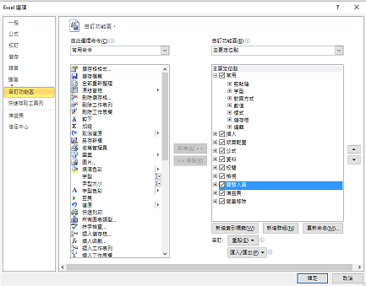

2.加入TEJ

HUIT

TEJ

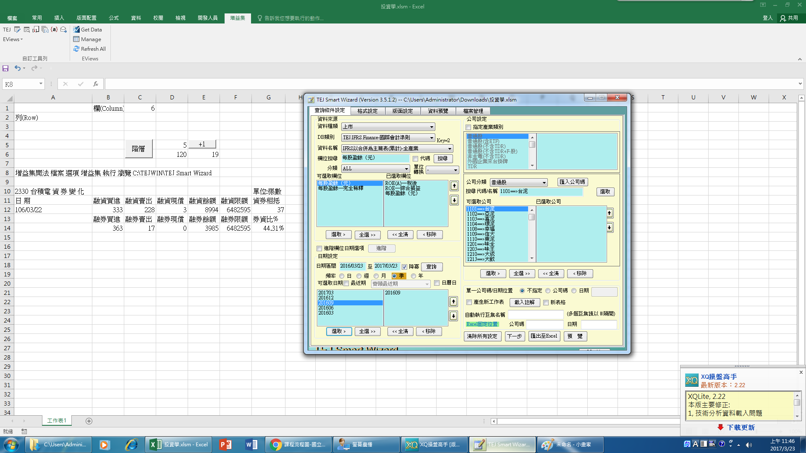

3.加入XQ(可加可不加)

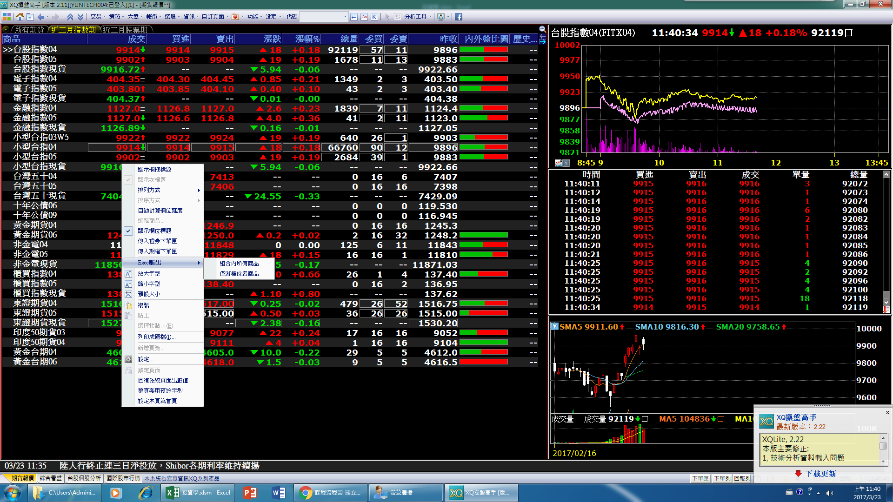

VISUAL BASIC - 插入 -  模組

工具-選項-撰寫風格

全域變數 Public n (n的有效範圍到全部)